Муниципальное бюджетное дошкольное образовательное учреждение

«Детский сад комбинированного вида № 9» города Сорочинска Оренбургской области

**Опыт работы**

**«Проблемное обучение в группах младшего дошкольного возраста»**

Подготовила:

Неклюдова С.А.

воспитатель

высшей категории

***«Не дайте угаснуть желанию ребенка***

***познавать окружающий мир»***

***В.А. Сухомлинский***

В жизни наши дети часто встречаются с теми или иными трудностями, но мы – взрослые – ограждаем детей от них, не давая им возможности самостоятельно подумать, поэкспериментировать, и, наконец, самостоятельно справиться с проблемами.

Почему так происходит? Чаще всего из-за нехватки нашего времени, из-за возможности возникновения опасности в некоторых ситуациях для ребенка. Мы считаем наших детей недостаточно компетентными во многих вопросах, неспособными разобраться в проблемах и найти выход из них. Дети привыкают просить помощи, подсказки у взрослых, вырастают не готовыми к реалиям жизни. Но проблемная ситуация не всегда становится проблемой для ребенка. Об этом явлении можно говорить лишь в том случае, если к этой проблеме дети проявили интерес. От мастерства воспитателя зависит, заинтересует ли детей новый материал, преподнесённый в виде проблемы, или нет.

Основная задача детского сада – наполнить повседневную жизнь ребенка в группе интересными делами, идеями, проблемами, включить каждого малыша в содержательную деятельность.

Проблемное обучение в детском саду - это такая организация взаимодействия с воспитанниками, которая предполагает создание под руководством педагога проблемных вопросов, задач, ситуаций и активную самостоятельную деятельность детей по их разрешению.

При проблемном обучении деятельность педагога изменяется коренным образом: он не преподносит детям знания и истины в готовом виде, а учит их видеть и решать новые проблемы, открывать новые знания. Что же такое проблемное обучение?

Суть проблемного обучения в детском саду заключается в том, что воспитатель создает познавательную задачу, ситуацию и предоставляет детям возможность изыскивать средства ее решения, используя ранее усвоенные знания и умения. Проблемное обучение активизирует мысль детей, придает ей критичность, приучает к самостоятельности в процессе познания.

Каждое новое знание приоткрывает ребенку малоизвестные стороны познаваемого объекта, возбуждает к вопросу, догадкам.

Как организовать познавательную деятельность детей, чтобы развивать психические процессы? (ощущения, восприятие, память, воображение, мышление, а также развитие речи).

В каждом конкретном случае воспитатель сам решает, в какой форме проводить работу с детьми: группой или индивидуально. Тем не менее, чтобы развивать у детей способность сомневаться, критически мыслить, предпочтение следует отдавать групповым формам работы. Ребенку легче проявить критичность по отношению к сверстникам, чем по отношению к взрослому. Сомнение, догадка, предположение возникает у него при сопоставлении своей точки зрения с мнением другого человека. Общение и совместная деятельность с взрослыми развивают у ребенка умение ставить цель, действовать, подражая ему. А в совместной деятельности со сверстниками ребенок начинает использовать формы поведения взрослых, контролировать, оценивать, не соглашаться, спорить. Так зарождается необходимость координировать свои действия с действиями партнеров, принимать их точку зрения. Поэтому познавательная деятельность организовывается в форме диалога ребенка с воспитателем и другими детьми в группе. Показатели такого диалога - простота общения, демократичность отношений.

Постановка проблемной задачи и процесс решения ее происходит в совместной деятельности воспитателя и детей. Педагог увлекает воспитанников в совместный умственный поиск, оказывает им помощь в форме указаний, разъяснений, вопросов. Познавательная деятельность сопровождается эвристической беседой. Воспитатель ставит вопросы, которые побуждают детей на основе наблюдений, ранее приобретенных знаний сравнивать, сопоставлять отдельные факты, а затем путем рассуждений приходить к выводам. Дети свободно высказывают свои мысли, сомнения, следят за ответами товарищей, соглашаются или спорят.

**Актуальность моей работы**  заключается в том, что она в отличие от традиционной доставляет радость самостоятельного поиска и открытия и, что самое главное, обеспечивает развитие познавательной самостоятельности детей, их творческой активности.

**Цель:** побудить у ребенка интерес к проблемным ситуациям и желание творчески решить их. Научить воспитанников идти путем самостоятельных находок и открытий.

**Задачи:**

- совершенствовать развивающую предметно – пространственную среду,

создать условия для приобретения воспитанниками средств познания и исследования;

- повысить познавательную активность в процессе овладения знаниями;

- развивать познавательную деятельность в творческих способностях детей;

- развивать творческое воображение и творческое мышление;

- наполнить повседневную жизнь ребенка в группе интересными делами, идеями, проблемами, включить каждого малыша в содержательную деятельность;

- организовать познавательную деятельность детей так, чтобы развивать психические процессы (ощущение, восприятие, память, воображение, мышление, а также развитие речи).

**Основные психологические условия для успешного применения проблемного обучения:**

1. Проблемные ситуации должны отвечать целям формирования системы знаний.

2. Быть доступным для воспитанников.

3. Должны вызывать собственную познавательную деятельность и активность.

4. Задания должны быть таковыми, чтобы ребенок не мог выполнить их опираясь на уже имеющиеся знания, но достаточными для самостоятельного анализа проблемы и нахождения неизвестного.

**Достоинства проблемного обучения:**

1. Высокая самостоятельность воспитанников;

2. Формирование познавательного интереса или личностной мотивации детей;

3. Развитие мыслительных способностей детей.

**Недостатки:**

Требует больших затрат времени для усвоения одного и того же объема знаний.

**Проблемное обучение включает несколько этапов**:

1) осознание общей проблемной ситуации;

2) анализ проблемной ситуации, формулировка конкретной проблемы;

3) решение проблемы (выдвижение, обоснование гипотез, последовательная их проверка);

4) проверка правильности решения проблемы.

**Формы организации проблемного обучения в ДОУ:**

Существуют следующие формы организации проблемного обучения?

* Проблемный вопрос
* Проблемная задача
* Проблемная ситуация

**Проблемный вопрос:** это не просто воспроизведение знания, которое уже знакомо детям, а поиск ответа на основе рассуждения.

«Как вы думаете, почему в природе можно встретить ящериц и зелёного цвета и желтовато-коричневого?».

«Почему на участке одни лужи высохли быстро, а другие долго не высыхают?».

Т.е., вопрос «Когда опадают листья?» предполагает конкретный ответ на основе знаний – это просто вопрос.

В вопрос «Почему осенью опадают листья?» является проблемным, т.к. требует от детей при ответе на него рассуждений.

Проблемные вопросы содержат в тесте вопросы «почему?», «зачем»?

Например, какие птицы наших краёв улетают на юг последними? (просто вопрос)

Почему дикие утки, гуси улетают на юг последними? (проблемный вопрос).

Почему утка плавает, а курица нет?

Почему обувь не делают из железа?

**Проблемная задача:** Проблемную задачу можно условно разделить на две части. В ней есть условие (описание) и есть вопрос.

**Проблемная ситуация:** Акцентирование внимания детей на противоречии между знаниями и жизненным опытом. Побуждение детей к сравнению, обобщению, выводам, сопоставлению фактов путем постановки эвристических и проблемных вопросов. Рассматривание какой-либо проблемы с различных позиций, часто ролевых.

**Требования к проблемным ситуациям:**

— решение проблемной ситуации должно быть ориентировано на максимальную самостоятельность и творческую деятельность ребенка;

— проблема должна соответствовать учебной информации, которую познает

ребенок, а также уже имеющуюся у него информацию;

— формулировка проблемы должна быть максимально ясной и свободной от

непонятных для детей слов и выражений;

— проблемная ситуация должна создавать достаточную трудность в ее решении и в то же время быть посильной для ребенка. Это будет формировать потребность в ее решении;

— проблемная ситуация должна бросать вызов любознательности детей;

— в процессе решения проблемы должна возникать потребность в рассмотрении новых ситуаций, связанных с ней;

— проблемная ситуация должна строиться с учетом основных дидактических

принципов обучения;

— в основе проблемной ситуации должно быть противоречие.

**Рекомендации по стилю общения с детьми**

Выслушиваю каждого желающего. Даю только положительные оценки. Вместо «правильно» лучше говорите «интересно», «необычно», «любопытно», «хорошо». Во время бесед иду за логикой ребенка, а не навязывая своего мнения. Учу детей возражать педагогу и друг другу, но возражать аргументировано, предлагая что-то взамен или доказывая. Если в группе есть яркий лидер, со временем переключаю его на какую-либо деятельность и беседую с детьми уже без него. В развитии творческих способностей детей использую активные формы обучения - групповые дискуссии, мозговой штурм, ролевые игры, групповые и индивидуальные проекты, решение ситуационных задач.

**Развивающая предметно – пространственная среда**

В группе создана необходимая развивающая предметно – пространственная среда, приобретены игры, энциклопедии, картотеки и пособия для решения проблемных ситуаций. (Приложение № 1) Некоторые из них были сделаны самостоятельно с помощью родителей. В свободном доступе имеется множество игр, пособий и игрушек, вызывающих у детей интерес и желание играть с ними: вкладыши, пирамидки, волчки, мячи, **развивающие игры**. Также создан центр природы, где дети наблюдают и ухаживают за растениями. Оборудован «Центр детского экспериментирования и моделирования», для проведения элементарных опытов и экспериментов.

Целенаправленно организованная **развивающая** предметно - пространственная среда в группе, является основным средством формирования **личности** ребенка и является источником его знаний и социального опыта.

Но самое главное, основа **проблемного обучения - вопросы и задания**, которые предлагаю детям.

Важно отметить, что знания и способы деятельности при **проблемном обучении** не преподношу детям в готовом виде, не предлагаю правила или инструкции. Весь смысл **обучения** как раз и заключается в стимулировании поисковой деятельности **дошкольника.** Часто использую вопросы, которые побуждают детей к сравнению, к установлению сходства и различия. Ведь все в мире человек узнает через сравнение. Благодаря сравнению ребенок лучше познает окружающую природу, выделяет в предмете новые качества, свойства, что дает возможность по-новому взглянуть на то, что казалось обычным, хорошо знакомым.

**Детские энциклопедии и дидактические игры.**

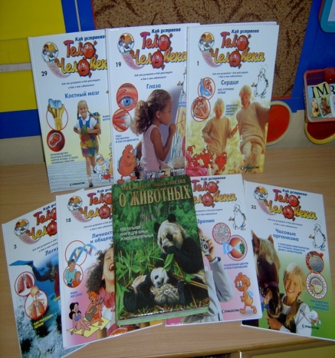 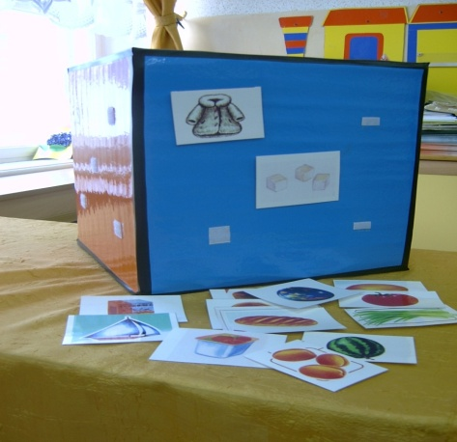 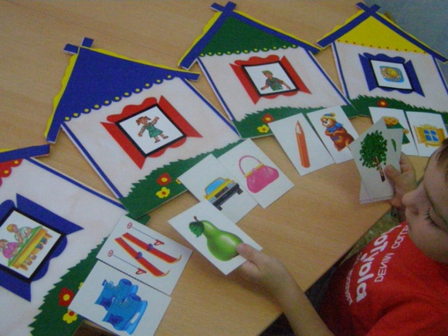

**Центр детского экспериментирования и моделирования**

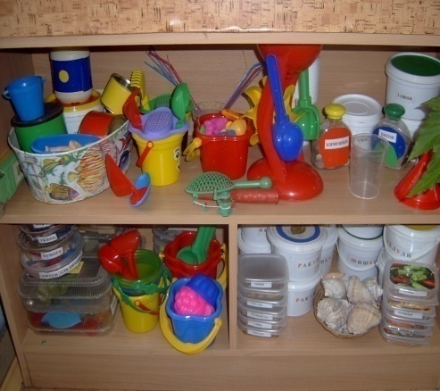 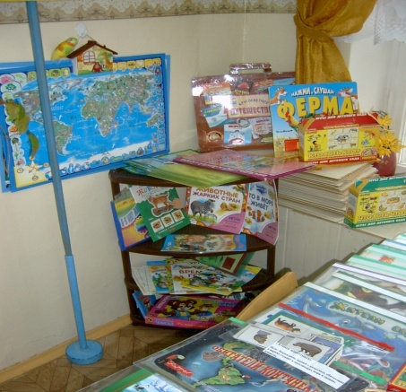 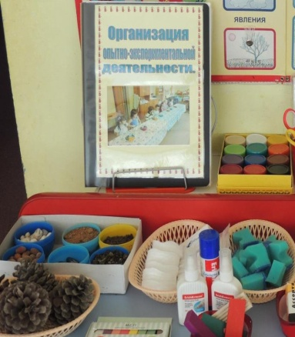

Результатом создания предметно-развивающей среды с использованием проблемных ситуаций стало то, что появилась возможность приобщать всех воспитанников к активной самостоятельной и мыслительной деятельности. Разнообразие предметного содержания, доступность и удобство размещения материалов способствует тому, что каждый ребёнок может находить и высказывать свои пути решения заданной проблемы.

Также использую в своей работе **Кейс-метод**. С его помощью можно моделировать проблемные ситуации, в которых каждый ребенок проявит свои способности, выразит эмоции, интересы и выберет содержание образовательной деятельности. **Кейс от casus***(лат.)*– запутанный необычный случай. ( Приложение № 2)

**Кейс-** метод – это метод анализа практической ситуации, реальной и гипотетической.

**Кейс** – метод позволяет оценить готовность ребенка к практической деятельности через актуализацию полученных знаний.

**Кейс** дает возможность приблизиться к практике, встать на позицию человека, реально принимающего решения, учиться на ошибках других.

В чем заключается **кейс-метод**: воспитатель стимулирует познавательную активность детей через практическую деятельность и диалог с помощью смоделированной ситуации.

В практике дошкольного проблемного обучения можно широко использовать **Кейс - иллюстрации,  кейс-фото.**

**Кейс-иллюстрация - это иллюстрация**, которая используется для рассмотрения **проблемной ситуации.**

Целью работы с ней является разбор сути **проблемы**, анализ возможных решений и выбор лучшего из них.

**Кейс-иллюстрация** отличается от наглядности тем, что предполагает знакомство детей с реальной или предполагаемой **проблемой** и выработку дошкольниками своего взгляда на ее решение. Рассматривая иллюстрации, дети обсуждают полученную информацию, рассуждают, принимают решение, могут предполагать и строить на основе этого прогноз.

**Кейс - иллюстрации** активизируют мысль детей, развивают воображение, потребность в общении с другими людьми, воспитывают чувства. А иллюстрация с продолжением мотивирует интерес детей.

Пример работы с  **кейс - иллюстрацией**: Воспитатель предлагает рассмотреть картинки. Что изображено на картинках? *(велосипед, машина, мальчик с раной на ноге)* Как вы думаете, что произошло и с кем? *(ответы детей)* А почему такая травмоопасная ситуация произошла с мальчиком? *(ответы)* Как нужно было поступить мальчику? *(варианты ответов)* Сформулируйте правило, которое поможет другим избежать опасной ситуации, в которую попал мальчик. (Кататься на велосипеде по дороге одним детям нельзя! Дорогу переезжать нельзя - нужно перейти пешком с велосипедом через дорогу.)

Проблемная ситуация: «Петя обижает девочек», «Общение с незнакомцами», «Поведение в общественном транспорте».

В **«фото – кейс»** входит: (Приложение № 3)

1. Фото, сюжет которого отражает какую – либо **проблему**.

2. Текст к **кейсу**, который описывает совокупность событий.

3. Задание – правильно поставленный вопрос. В нем должна быть мотивация на решение **проблемы**.

Воспитатель предлагает детям рассмотреть фото, где ребенок рвет книгу. «Фото – кейс» «Небрежное обращение с книгой»  *(Дети рассматривают фото. Принимают ситуацию)*. Что девочка делает на фото? *(предлагает сформулировать****проблему****)*

- Каковы могут быть последствия данного поступка? Подумайте, как найти выход из сложившейся ситуации? Вы предложили много ответов. Давайте выберем чей-то один, тот, который кажется правильнее всех на ваш взгляд.

- Почему вы выбрали именно этот вариант? Дети, а как бы вы поступили, если оказались в такой ситуации?

Фото – кейс: «Случай во время обеда» Формирование культуры поведения за столом.

Фото – кейс: «Неумейка» Воспитание опрятности, умения следить за своим внешним видом.

Фото – кейс «Игра» Развитие представлений о правилах поведения в игре с друзьями.

**Кейс-технология** способствует развитию умения анализировать ситуации, оценивать альтернативы, выбирать оптимальный вариант и планировать его осуществление. И если такой подход применяется многократно, то у дошкольника будет вырабатываться устойчивый навык решения практических задач.

В начале своей работы провела диагностическое обследование, чтобы понять **познавательную самостоятельность детей младшего дошкольного возраста, а также**  готовность ребенка при незначительной помощи взрослого или без нее инициативно осуществлять познавательную деятельность, предполагающую сознательную постановку, удержание и достижение познавательной цели, планируя и применяя различные способы действий.

С помощью диагностических методик изучения познавательной мотивации дошкольника «Вопрошайка» М.Б. Шумаковой, диагностики изучения познавательных действий младших дошкольников Р.С Немова «Какие предметы спрятаны в рисунках?» а также методики «Нелепицы» Немова Р. С. с помощью которой оцениваются элементарные образные представления ребенка об окружающем мире и о логических связях. С помощью этой же **методики** определяется умение ребенка рассуждать логически и грамматически правильно выражать свою мысль. (Приложение № 4)

Проведенная диагностика показала, что в начале года 80% детей имели низкий уровень познавательной мотивации. Почти у всех детей была снижена любознательность и вообще познавательная потребность. Средний уровень имели 15%, а высокий 5%.

Диагностическое обследование показало, что у большинства детей слабо развита познавательная самостоятельность вследствие подачи информации в готовом виде. Дети не умеют познавать, открывать новое. В связи с этим передо мной встала необходимость создания условий для успешного развития познавательной самостоятельности детей дошкольного возраста и использование технологии проблемного обучения в группах младшего дошкольного возраста.

С целью выявления развития поисковой деятельности детей младшего дошкольного возраста в условиях ДОУ, изучения и анализа результатов работы было проведено повторное исследование, которое проводилось по методике Р.С Немова изучение познавательных действий младших дошкольников. Полученные результаты представлены на диаграмме

Высокий уровень получили 60% детей, средний уровень 30%, низкий уровень10% детей.

Известно, что ни одну задачу по воспитанию и развитию ребенка нельзя решить без участия родителей. Также большую работу по ознакомлению с **технологией проблемного обучения** провожу с родителями. Для родителей подбираю консультации, провожу анкетирование, мастер-классы, оформляю папки-передвижки. (Приложение № 5)

В начале года было проведено родительское собрание на тему: «Технология проблемного обучения младших дошкольников» (Приложение № 6)

Снято открытое занятие: «Путешествие с колобком» (Приложение №7) Кроме того, в работе с родителями я использую мессенджеры Viber, Teiegram, WhatsApp, соц. сети ВКонтакте. Где размещаю рекомендации для родителей, памятки, буклеты. Родители дружно участвовали в организации развивающей предметно – пространственной среды группы, изготовления дидактического материала и пособия.

**В перспективе:**

- обогащать предметно пространственную среду по теме;

- продолжать активную работу с родителями;

- изучать литературу по данной теме.

**Заключение:**

В результате работы по внедрению проблемного обучения в ДОУ дети становятся более активными, наблюдательными и общительными. Они сами «видят» проблемные ситуации, формулируют противоречия, находят разные варианты решения. У детей развивается познавательный интерес, желание исследовать, экспериментировать, рассуждать и доказывать.

Можно и нужно научить детей правильно, организованно мыслить. Ребёнку интереснее мыслить, чем запоминать.

Найденное, в процессе мышления становится знанием, тогда как то, что запомнилось часто остаётся нейтральной информацией, которую невозможно извлечь из памяти в нужный момент.

 Процесс мышления – поиск и открытие нового при разрешении проблемной ситуации. Без проблемной ситуации нет мышления.  Вопросы «Почему?», «Как ты считаешь?», «С какой целью?», «Из-за чего?», «Как сделать?» - проблемные; они направлены на развитие мышления. Вопросы «Где?», «Что?», «Когда?», «Какой?», «Сколько?» - контролируют память. Никого нельзя заставить мыслить, никому нельзя запретить мыслить. Мышление свободно и самостоятельно.

**ПРИЛОЖЕНИЯ**

Приложение № 1

**Картотека проблемных ситуации по 5 образовательным областям**

|  |  |  |  |
| --- | --- | --- | --- |
| **Образовательная область** | **Формулировка проблемной ситуации** | **Формулировка противоречия** | **Формулировка проблемы** |
| **Познавательное развитие** | Жили два друга Саша и Миша. Они часто ходили в гости друг к другу, хотя и жили на разных берегах. Вот однажды, Саша пошел в гости к Мише, и когда подошел к реке увидел, что она очень сильно разлилась, и теперь он не знает, как попасть на противоположный берег. | Саша хочет перейти реку, но не знает как. | Как Саше попасть на другой берег? |
| **Художественно – эстетическое развитие** | Ребята, сегодня, когда я шла в детский сад, я встретила девочку, она сидела и горько плакала. Я подошла к ней узнать, что же у нее случилось. Девочка рассказала, что у ее мамы сегодня день рождения, она пошла в магазин, чтобы купить букет цветов, но по дороге потеряла все деньги. | Хочет купить цветы, но нет денег. | Как мы можем помочь девочке? |
| **Физическое развитие** | Мальчик прислал видеописьмо, в котором рассказывает, что он попал под сильный дождь и промочил всю одежду. А ему нужно срочно к другу на день рождения, но он боится идти в сырой одежде, так как может простудиться и заболеть. | Нужно идти на день рождения, но одежда сырая. | Как быстрее высушить одежду? |
| **Социально - коммуникативное развитие** | Однажды девочка Даша вместе со своими родителями отправились в парк на пикник. Но когда они пришли туда, то увидели, что хулиганы подожгли траву. | Хотят потушить траву, но поблизости нет воды (пруда, колонки). | Как потушить траву, без воды? |
| **Речевое развитие** | Воспитатель читает письмо: «Здравствуйте ребята. Меня зовут Умка. Живу я в вечном царстве льда и снега, на севере. Недавно я узнал, что у вас наступило лето. Я никогда не видел лето, но очень хочу узнать что же это такое». | Хочет узнать какое же это время года – Лето, но нет возможности. | Как мы можем помочь Умке узнать о времени года – Лето? |

**Проблемные вопросы к занятиям во второй младшей группе.**

**Формирование элементарных математических представлений.**

-Все ли геометрические фигуры имеют углы?

-Зачем нужны геометрические фигуры?

-Что надо сделать , чтобы узнать какая полоска шире?

-Что нужно сделать, чтобы разделить фигуру на равные части?

-Можно ли придумать новую геометрическую фигуру?

**Ознакомление с художественной литературой и развитие речи.**

-Что будет ,если в сказке появится новый герой?

-Как вы думаете Баба -Яга добрая или злая?

-Если бы вы оказались на месте героя рассказа, о чем бы подумали?

-Можно ли словами «нарисовать» портрет?

-Как бы вы поступили, оказавшись на месте героя произведения?

**Изобразительное искусство.**

**Рисование.**

-Можно ли нарисовать портрет без кисточки?

-Что произойдет ,если смешать краски между собой?

-Почему цвета называют теплыми и холодными?

-Как при помощи цвета передать настроение?

-Может ли портрет рассказать о самом человеке?

**Лепка**

-Что получится, если к шарику прикрепить столбик?

-Что будет ,если согнуть глиняную палочку?

-Что нужно сделать, чтобы слепить снеговика?

-Что произойдет, если части предмета соединить непрочно?

-Зачем нужно стека?

**Конструирование.**

-Как узнать ,сколько деталей потребуется для постройки?

-Почему шар может катиться, а кубик нет?

-Почему одни постройки из одних и тех же деталей получаются разными?

-Почему одни постройки получаются прочными, а другие нет?

-Можно ли сконструировать поделку из бумаги?

-Что нужно сделать, чтобы из листа бумаги сложить снеговика?

**Развитие элементарных экологических представлений.**

-Почему тает снег на ладони?

-Для чего птицы улетают в теплые края?

-Что произойдет, если исчезнут растения?

-Что произойдет, если пересохнут реки?

-Почему зимующим птицам трудно зимой?

**Логика.**

-Почему птицы летают, а люди нет?

-Почему днем светло, а ночью темно?

-Можно ли пронести воду в решете?

-Зачем кошке мягкие лапки?

**Развитие музыкальности.**

-Что нужно сделать детям ,чтобы праздник прошел весело?

-Зачем людям нужны песни?

-Можно ли с помощью музыки передать настроение?

**Физическая культура.**

-Зачем нужны правила в подвижных играх?

-Что будет, если не заниматься физкультурой?

-Что надо сделать, если не получается упражнение?

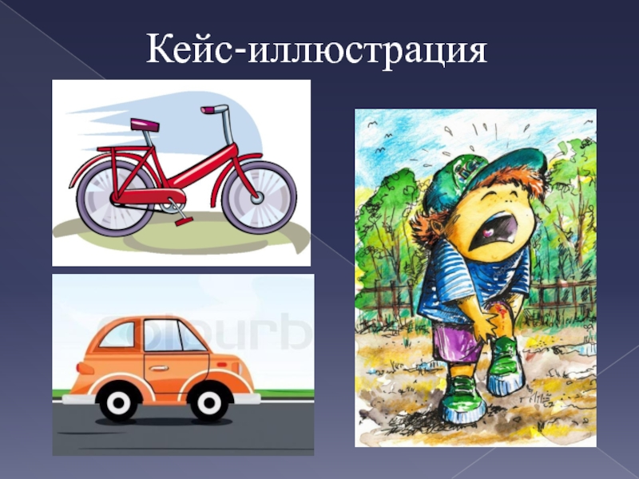

Приложение № 2

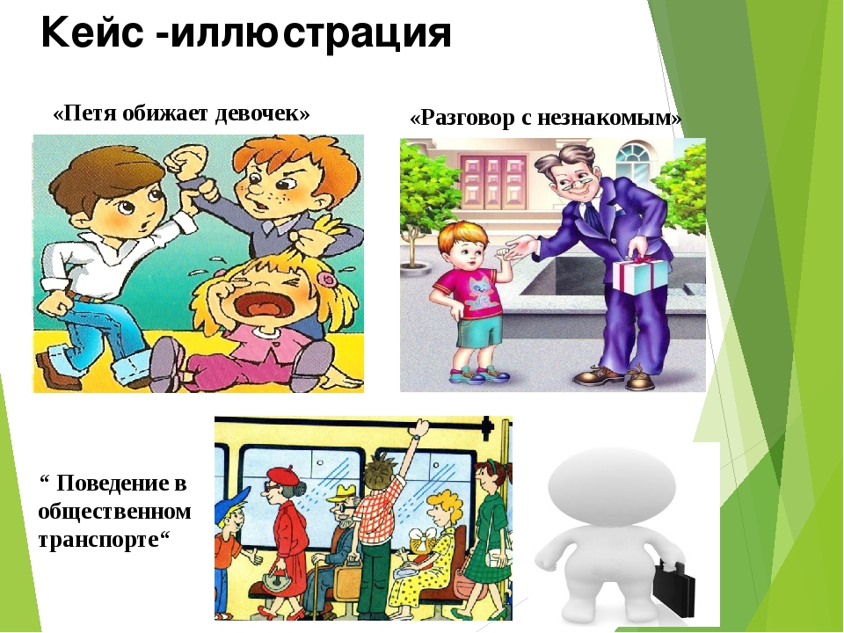

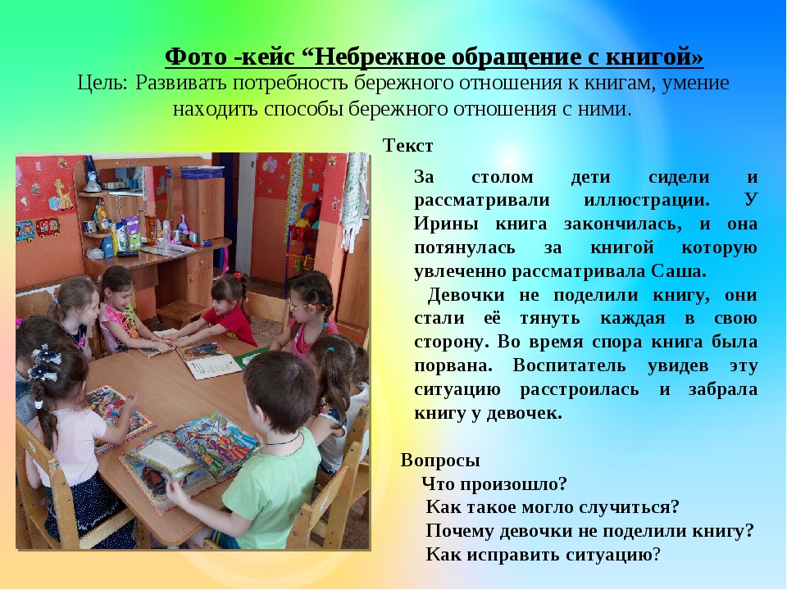

Приложение № 3

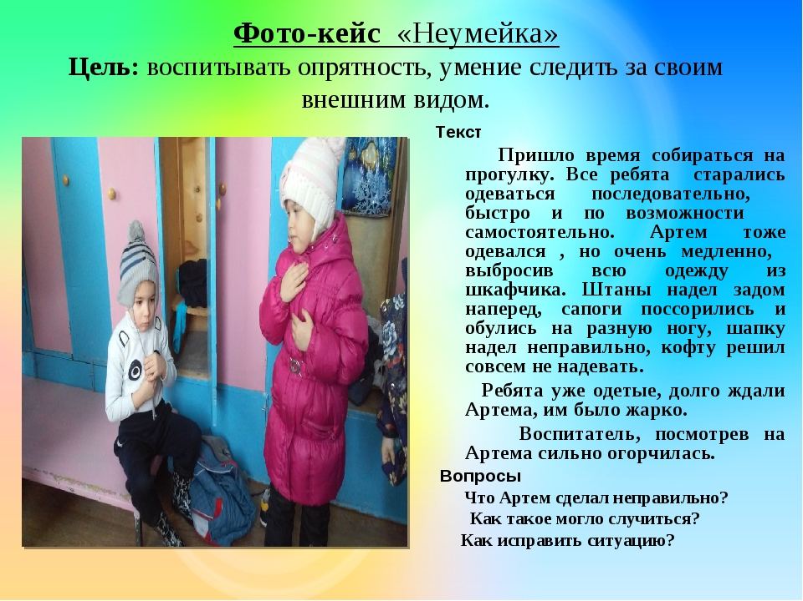

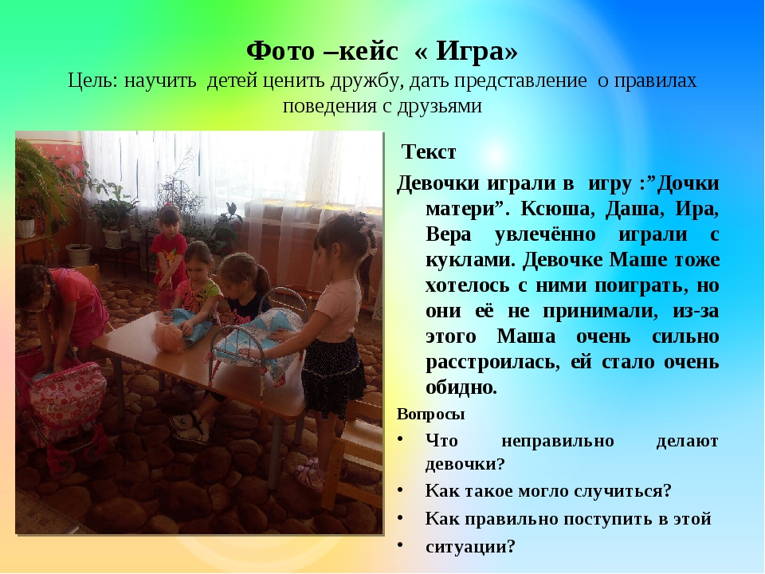

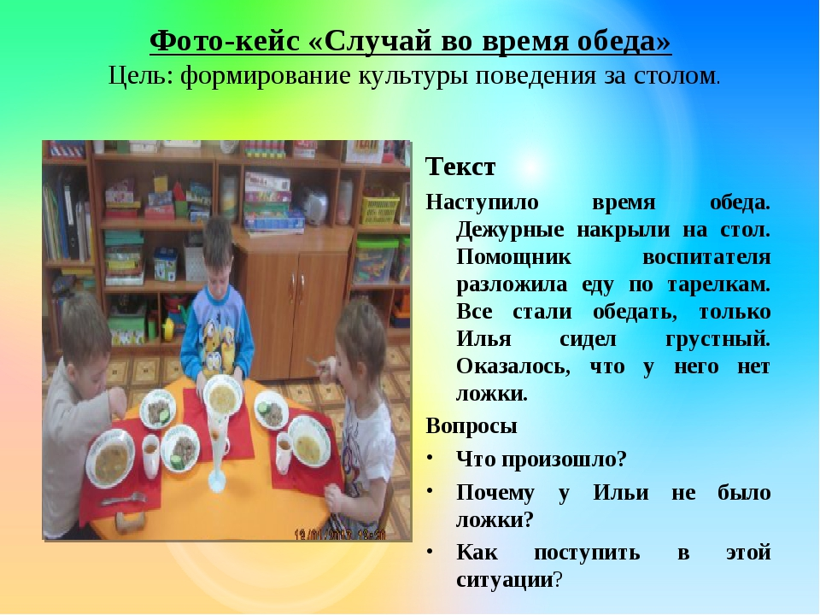

Приложение № 4

**Диагностические методики изучения познавательной мотивации дошкольника**.

1. **Методика «Вопрошайка» (Методика М. Б. Шумаковой.)**

Цель: Изучение **познавательной активности ребенка-дошкольника**, умения задавать вопросы.

**Диагностические показатели :** любознательность, интересы, **познавательная потребность, познавательный интерес.**

**Возрастной диапазон:** младший  **дошкольный возраст.**

Источник информации: дети

Форма и условия проведения: индивидуальная

Инструкция: Подготовка и проведение исследования. Подберите две картинки. Одна должна быть близка детям по содержанию (это могут быть играющие дети, зимние **развлечения и т**. п., на другой должны быть изображены незнакомые для него объекты.

Предложите ребенку поиграть в игру *«Вопрошайка»*. Скажите, что он может спрашивать обо всем, что ему хочется узнать о предметах, изображенных на картинках. В протоколах зафиксируйте имена, пол, **возраст**и вопросы каждого ребенка.

Обработка и интерпретация данных.

Полученные материалы обрабатываются по следующим критериям:

– широта охвата **предметов**, изображенных на картинках;

– количество вопросов, задаваемых одним ребенком;

– тип вопросов.

1-й тип. Устанавливающие вопросы – это вопросы, направленные на выделение и идентификацию объекта исследования (*«Кто это?»*, *«На чем стоят книги?»*).

2-й тип. Определительные вопросы – связанные с выделением всевозможных признаков и свойств объектов, определением временных и пространственных характеристик (*«Верблюд любит хлеб?»*, *«А из чего сделана шапка?»*, *«А вода холодная?»*).

3-й тип. Причинные вопросы – относящиеся к **познанию** взаимосвязи объектов, выявлению причин, закономерностей, сущности явлений (*«Почему мальчик хмурый?»*, *«Зачем девочке нужна сумка?»*, *«А что ли они замерзли?»*).

4-й тип. Вопросы-гипотезы, выражающие предположения (*«Мальчик не идет в школу, потому что он не сделал уроки?»*, *«Девочка плачет, потому что она потерялась?»*).

10 баллов – ребенок задал 4 вопроса и более всех типов; 8-9 баллов ребенок задал 3 – 4 вопроса всех типов; 4 – 7 баллов ребенок задает от 2 до 3 вопросов; 2 – 3 балла ребенок задает 1 вопрос; 0 – 1 балл ребенок не смог задать ни одного вопроса.

Перевод баллов в уровень:

10 баллов – очень высокий уровень; 8 – 9 баллов – высокий уровень; 4 – 7 баллов – средний уровень; 2 – 3 балла – низкий уровень; 0 – 1 балл – очень низкий уровень.

Делают вывод об уровне **познавательной** активности отдельных **детей,** об умении задавать вопросы. Детям, не умеющим задавать вопросы, в дальнейшем уделяется особое внимание

Игру *«Вопрошайка»* можно использовать для обучения **детей** умению задавать вопросы.

2. **Диагностические методики изучения познавательных действий младших дошкольников**.

**Методика:**«Какие предметы спрятаны в рисунках?» (Немов Р. С.)

Цель: **Диагностика познавательных способностей.**

**Диагностические показатели : Познавательные действия.**

**Возрастной диапазон:** 3 – 6 лет**.**

Источник информации: дети

Форма и условия проведения: индивидуальная

Инструкция: Ребенку объясняют, что ему будут показаны несколько контурных рисунков, в которых как бы *«спрятаны»* многие известные ему предметы. Далее ребенку представляют рис.  и просят последовательно назвать очертания всех **предметов,** *«спрятанных»* в трех его частях: 1, 2 и 3.

Время выполнения задания ограничивается одной минутой. Если за это время ребенок не сумел полностью выполнить задание, то его прерывают. Если ребенок справился с заданием меньше чем за 1 минуту, то фиксируют время, затраченное на выполнение задания.

Примечание. Если проводящий **психодиагностику видит**, что ребенок начинает спешить и преждевременно, не найдя всех **предметов**, переходит от одного рисунка к другому, то он должен остановить ребенка и попросить поискать еще на предыдущем рисунке. К следующему рисунку можно переходить лишь тогда, когда будут найдены все предметы, имеющиеся на предыдущем рисунке. Общее число всех **предметов**, *«спрятанных»* на рисунках 1, 2 и 3, составляет 14.

Обработка данных:

10 баллов – ребенок назвал все 14 **предметов**, очертания которых имеются а всех трех рисунках, затратив на это меньше чем 20 сек.

8 – 9 баллов – ребенок назвал все 14 **предметов,** затратив на их поиск от 21 до 30 сек.

6 – 7 баллов – ребенок нашел и назвал все предметы за время от 31 до 40 сек.

4 – 5 баллов – ребенок решил задачу поиска всех **предметов**за время от 41 до 50 сек.

2 – 3 балла – ребенок справился с задачей нахождения всех **предметов** за время от 51 до 60 сек.

0 – 1 балл – за время, больше чем 60 сек., ребенок не смог решить задачу по поиску и названию всех 14 **предметов**, *«спрятанных»* в трех частях рисунка.

Вывод об уровне **развития**:

10 баллов – очень высокий уровень, 8 – 9 баллов – высокий уровень, 4 – 7 баллов – средний уровень, 2 – 3 балла – низкий, 0 – 1 балл – очень низкий.

1. **Методика «Нелепицы» (Немов Р. С.)**

Цель: При помощи этой **методики** оцениваются элементарные образные представления, ребенка об окружающем мире и о логических связях и отношениях, существующих между некоторыми объектами этого мира: животными, их образом жизни, природой. С помощью этой же **методики** определяется умение ребенка рассуждать логически и грамматически правильно выражать свою мысль.

**Диагностические показатели**: Осведомленность

**Возрастной диапазон** : 3 – 4 года.

Источник информации: дети

Форма и условия проведения: индивидуальная

Инструкция: Вначале ребенку показывают картинку. В ней имеются несколько довольно нелепых ситуаций с животными. Во время рассматривания картинки ребенок получает инструкцию примерно следующего содержания:

«Внимательно посмотри на эту картинку и скажи, все ли здесь находятся на своем месте и правильно нарисовано. Если что – нибудь тебе покажется не так, не на месте или неправильно нарисовано, то укажи на это и объясни, почему это не так. Далее ты должен будешь сказать, как на самом деле должно быть».

Примечание. Обе части инструкции выполняются последовательно. Сначала ребенок просто называет все нелепицы и указывает их на картинке, а затем объясняет, как на самом деле должно быть. Время экспозиции картинки и выполнения задания ограничено тремя минутами. За это время ребенок должен заметить как можно больше нелепых ситуаций и объяснить, что не так, почему не так и как на самом деле должно быть.

Оценка результатов:

10 баллов – такая оценка ставится ребенку в том случае, если за отведенное время 3 мин. Он заметил все семь имеющихся на картине нелепиц, успел удовлетворительно объяснить, что не так, и, кроме того, сказать, как на самом деле должно быть.

8 – 9 баллов – ребенок заметил и отметил все имеющиеся нелепицы, но от одной до трех из них не сумел до конца объяснить или сказать, как на самом деле должно быть.

6 – 7 баллов – ребенок заметил и отметил все имеющиеся нелепицы, но три – четыре из них не успел до конца объяснить и сказать, как на самом деле должно быть.

4 – 5 баллов – ребенок заметил все имеющиеся нелепицы, но 5 – 7 из них не успел за отведенное время до конца объяснить и сказать, как на самом деле должно быть.

2 – 3 балла – за отведенное время ребенок не успел заметить 1 – 4 из 7 имеющихся нелепиц, а до объяснения дело не дошло.

0 – 1 балл – за отведенное время ребенок успел обнаружить меньше 4 из 7 имеющихся нелепиц.

Замечание. 4 и выше балла в этом задании ребенок может получить только в том случае, если за отведенное время он полностью выполнил первую часть задания, определенную инструкцией, т. е. обнаружил все 7 нелепиц, имеющихся на картинке, но не успел или назвать их, или объяснить, как на самом деле должно быть.

Вывод об уровне **развития**:

10 баллов – очень высокий, 8 – 9 баллов – высокий, 4 – 7 баллов – средний, 2 – 3 балла – низкий, 0 – 1 балл – очень низкий.

Приложение № 5

**Консультация для родителей «Использование методов проблемного обучения в работе с дошкольниками»**

В современных условиях от человека требуется не только владение знаниями, но и умение добывать эти знания самому и поэтому перспективным становится использование проблемного обучения. Как часто мы сталкиваемся со скованностью детского мышления, стремлением мыслить по готовым схемам, получать эти схемы от взрослого. Дети боятся ошибаться при выполнении того или иного задания.

Рубинштейн С. Л. : «Мышление обычно начинается с проблемы или вопроса, с противоречия. Этой проблемной ситуацией определяется вовлечение личности в мыслительный процесс. В проблеме имеются неизвестные, как бы незаполненные места. Для их заполнения, для превращения неизвестного в известное необходимы соответствующие знания и способы деятельности, которые у человека поначалу отсутствуют».

Проблемная ситуация – состояние умственного затруднения детей, вызванное недостаточностью ранее усвоенных ими знаний и способов деятельности для решения познавательной задачи, задания или учебной проблемы. Иначе говоря, проблемная ситуация – это такая ситуация, при которой субъект хочет решить трудные для него задачи, но ему не хватает данных, и он должен сам их искать.

Характерные признаки проблемного обучения :

- возникает состояние интеллектуального затруднения;

- возникает противоречивая ситуация;

- появляется осознание того, что ребенок знает и умеет и того, что ему необходимо узнать для решения задачи;

- проблемная ситуация может возникнуть на этапе решения задачи, а иногда – в самом начале решения.

Проблемная ситуация не всегда становится проблемой для ребенка. Об этом явлении можно говорить лишь в том случае, если к этой проблеме дети проявили интерес. От мастерства воспитателя зависит, заинтересует ли детей новый материал, преподнесённый в виде проблемы, или нет. Цель воспитателя – побудить ребенка к поиску верного решения поставленной проблемы.

Существуют четыре уровня проблемности в обучении :

1. Воспитатель сам ставит проблему *(задачу)* и сам решает её при активном слушании и обсуждении детьми.

2. Воспитатель ставит проблему, дети самостоятельно или под его руководством находят решение. Воспитатель направляет ребёнка на самостоятельные поиски путей решения *(частично-поисковый метод)*.

3. Ребёнок ставит проблему, воспитатель помогает её решить. У ребёнка воспитывается способность самостоятельно формулировать проблему.

4. Ребёнок сам ставит проблему и сам её решает. Воспитатель даже не указывает на проблему : ребёнок должен увидеть её самостоятельно, а увидев, сформулировать и исследовать возможности и способы её решения. *(Исследовательский метод)*

В итоге воспитывается способность самостоятельно анализировать проблемную ситуацию, самостоятельно находить правильный ответ.

В одном случае воспитатель может сам с помощью детей вести поиск. Поставив проблему, воспитатель вскрывает путь её решения, рассуждает вместе с детьми, высказывает предположения, обсуждает их вместе с детьми.

В другом случае роль воспитателя может быть минимальной – он предоставляет детям возможность совершенно самостоятельно искать пути решения проблем.

Метод обучения, связанный с самостоятельным поиском и открытиями детьми тех или иных истин, называют проблемно-эвристическим методов.

Проблемная ситуация создается воспитателем с помощью определенных приемов, методов и средств. При создании и решении проблемных ситуаций применяются следующие методические приемы :

– подводим детей к противоречию и предлагаем им самим найти способ его разрешения;– излагаем различные точки зрения на один и тот же вопрос;

– побуждаем детей делать сравнения, обобщения, выводы из ситуации, сопоставлять факты;

– ставим конкретные вопросы (на обобщение, обоснование, конкретизацию, логику рассуждения, эвристические вопросы;

– определяем проблемные теоретические и практические задания *(например, исследовательские)*;

– ставим проблемные задачи.

Первым этапом процесса решения проблемы считается поиск средств анализа условий проблемы с актуализации прежних знаний и способов действия с помощью наводящих вопросов: *«Что нам надо вспомнить для решения нашего вопроса?»*,– этот этап характеризуется растерянностью ребенка, исчерпавшего все известные ему способы решения проблемы и не нашедшего нужного способа. Наступает отказ от известных способов решения.

На втором этапе происходит процесс решения проблемы. Он состоит в открытии новых, ранее неизвестных связей и отношений элементов проблемы, то есть выдвижение гипотез, поиск *«ключа»*, идеи решения. На втором этапе решения ребенок ищет *«во внешних условиях»*, в различных источниках знаний.

Третий этап решения проблемы – доказательство и проверка гипотезы, реализация найденного решения.

Приложение № 6

**План – конспект для родительского собрания по теме:**

**«Технология проблемного обучения младших дошкольников».**

**Цель:** Познакомить родителей с технологией проблемного обучения, которая применяется в настоящее время в младших группах ДОУ .

**Задачи:**

• повышение уровня компетентности родителей в вопросах обучения;

• повышение педагогического мастерства родителей по использованию технологии в домашних условиях.

• создание позитивного настроя при выполнении практических заданий.

.- подготовить родителей к сотрудничеству с ДОУ в использовании инновационных технологий.

-**Форма проведения:**Родительское собрание с элементами практикума

**Ход собрания:**

* 1. **Организационный этап.**

1. ***Вступительное слово.***

Здравствуйте, уважаемые родители! Я рада видеть Вас на нашем очередном собрании*.*

Все мы заинтересованы, чтобы наши дети могли успешно войти в новую жизнь 21 века. Наша задача состоит в том, чтобы они могли с легкостью ориентироваться в социуме, умели общаться, отстаивать свою точку зрения, найти себе достойное место в жизни. Пока ребятишки ходят в детский сад и кажется все это пока далеко, но не успеем оглянуться, как они будут выпускниками. И наша задача помочь им достойно пройти этот путь. Сегодняшняя действительность предъявляет высокие требования к темпу и уровню жизни.

Естественно, что родители, кому небезразлична судьба своих детей, стараются уже в раннем возрасте обеспечить детей необходимыми условиями для того, чтобы выросшие дети смогли достичь желаемого.

Однако кто может сказать, какие именно качества потребуются ребёнку в будущем? И что окажется важнее: успешное освоение школьной программы или возможность самореализации в каком-либо виде творчества?

Мало кто из родителей задумывается над этим, большинство из родителей считает, что именно они лучше всех других могут знать, каким должен вырасти их ребёнок. То, что при этом не только не учитываются интересы самого ребёнка, но зачастую и просто игнорируются, родители в лучшем случае не замечают.

Родители, являясь самыми главными людьми в жизни своих детей, напрямую способствуют формированию черт характера, качеств личности, способностей. Дети, реагируя на прямые и невысказанные требования и ожидания родителей, стараются быть как можно лучше, удовлетворяя эти требования.

***«Мы лишаем детей будущего, если продолжаем учить сегодня так, как учили этому вчера».***

Сегодня я хочу вас познакомить с технологией проблемного обучения младших дошкольников. Давайте настроимся на плодотворную работу, надеюсь, что это собрание будет для вас полезно и интересно**.**

**2.1. Активные методы обучения** – это методы, стимулирующие познавательную деятельность воспитанников. Строятся в основном на диалоге, предполагающем свободный обмен мнениями о путях разрешения той или иной проблемы.

Активные методы обеспечивают многоуровневую и разностороннюю коммуникацию всех участников образовательного процесса, поэтому применение их необходимо в образовательном процессе. Активное обучение предполагает использование такой системы методов, которая направлена не на изложение воспитателей готовых знаний, их запоминания и воспроизведения, а на самостоятельное овладение знаниями, умениями в процессе активной мыслительной и практической деятельности. Такие знания строятся в основном на диалоге, предполагающем свободный обмен мнениями о путях разрешения той или иной проблемы.

Воспитатель , используя инновационные методы и формы работы, чтобы обеспечить познавательный интерес и мотивацию к обучению, может включать в свое занятие, в зависимости от потребности:

* игровые формы;
* групповую, парную или индивидуальную работу;
* самостоятельную деятельность;
* проблемное обучение;
* постановку вопросов, активизирующих диалог;
* проектную деятельность;

К активным методам обучения относятся следующие:

**Проблемное обучение** – это форма, в которой процесс познания учащихся приближается к поисковой, исследовательской деятельности.

Проблемная ситуация – состояние умственного затруднения детей, вызванное недостаточностью ранее усвоенных ими знаний и способов деятельности для решения познавательной задачи, задания или учебной проблемы. Иначе говоря, проблемная ситуация – это такая ситуация, при которой субъект хочет решить трудные для него задачи, но ему не хватает данных, и он должен сам их искать.

**Подведение итогов родительского собрания.**

Целью современного образования является формирование личности информационной, то есть способной не только выполнять свои функции, сколько принимать критические решения и устанавливать новые отношения в быстро меняющейся реальности. От воспитателя, в данных условиях требуется построить педагогический процесс в соответствии с потребностями и целями современного общества.

**«Скажи мне, и я забуду.**

**Покажи мне, - я смогу запомнить.**

**Позволь мне это сделать самому,**

**И это станет моим навсегда».**

Приложение № 7

**Конспект открытого занятия**

**по познавательному развитию**

**во второй младшей группе: «Путешествие с колобком»**

***Цель:*** Создать условия для стимуляции речевого развития и познавательной активности.

***Задачи:***

- формировать умение детей решать вопросы, требующих актуализации знаний, умение анализировать, видеть за отдельными фактами закономерность.

- уметь изложить различные точки зрения на один и тот же вопрос и выбрать наиболее правильную; побуждать делать сравнения, выводы, сопоставлять факты.

Обучить детей новому для них способу рисования с помощью мыльных пузырей.

***Материал:*** карточки с изображением продуктов, зеркала, дома разной геометрической формы, геометрические фигуры, колобок, фланелеграфы, книга «Колобок», кисти, салфетки, гуашь желтая, трубочки, радуга и игрушки, дед и баба.

Воспитатель: Дети к нам в гости пришел один сказочный герой, а кто это отгадайте:

На сметане мешен,

На окошке стужен,

Круглый бок, румяный бок

Покатился….колобок

Воспитатель: Правильно, это колобок.

Колобок: Здравствуйте ребята, пожалуйста, помогите вернуться мне к дедушке и бабушки. Я так спешил к вам, что споткнулся и упал и рассыпал все картинки. Помогите мне разложить их по порядку.

Воспитатель: Поможем колобку? Почему вы хотите ему помочь? (он маленький, беззащитный).

Воспитатель: - Давайте отправимся вместе с колобком и поможем ему преодолеть все трудности, которые встретятся ему на пути, и все узнаем о нем.

Воспитатель: - Вы знаете, колобок, это не только сказочный герой, это особый хлеб, известный только в России. Пекли его только тогда, когда кончалась в доме мука. Тогда скребли по коробам, мели по сусекам, т.е. собирали остатки муки и пекли колобок. Мы знаем, что его испекли, давайте выберем, что нам нужно для теста.

Д/и «Из чего сделан Колобок» (дети выбирают из предложенных карточек: мука, соль, сахар, сметану, молоко).

Воспитатель: - Теперь мы знаем, какие продукты нужны и можем отправляться дальше.

Прежде чем попасть к бабушке и дедушке колобок будет путешествовать по сказочным городам,

Воспитатель: Первый город находится на острове.

Чтобы попасть в первый город колобок должен пройти по мостику. Но мостик необычный, он состоит из цветов радуги. Вы знаете цвета радуги – назовите их.

Ответы детей.

Воспитатель: Теперь давайте пройдем по радуге и попадем в первый город: он называется «Цветок».

Видит колобок что-то впереди светиться и переливается, подкатился он поближе, а это зеркало. Заглянул он в него, а зеркало показывало цвета, которые может увидеть тот, кто на себя в зеркало смотрит. Какие цвета увидел колобок, посмотрев в зеркало? (зеркало ставят на фланелеграф с разными цветами: желтый, оранжевый, коричневый). В нашем городе живут цвета, назовите их: голубой, розовый, серый, зеленый.

Дети скажите, какой цвет может выбрать колобок, чтобы его звери не захотели съесть и почему?

Воспитатель: Какие времена года вы знаете? Скажите, какого цвета может стать колобок в разное время года. Дети говорят.

Весной – зеленый

Летом – цветной

Осенью – желтый,

Зимой – белый.

Воспитатель: - Покатился дальше колобок и попал во второй город: «Материал»

Воспитатель: - Подумайте, какое тесто можно замесить, что туда добавить, чтобы колобок стал невкусным (карточки).

Мы отобрали нужные продукты, а теперь отберем продукты для невкусного теста.

Дети выбирают муку, соль, вода, перец.

Воспитатель: - Нашему колобку такое решение понравилось.

Покатился наш колобок дальше и попал в город под названием «Вкус» вспомните, как колобок расхвалил себя.

А теперь давайте переделаем песенку, чтобы, услышав её, звери его не съели: «Я колобок, колобок..».

Отправился колобок дальше и попал в город, который называется «Форма».

Увидел ещё одно волшебное зеркало. Оно показывало геометрические фигуры, из которых состоит тело того, кто в него смотрит. Как вы думаете, какое геометрическое тело увидел колобок в зеркале?

Дети: - шар

Воспитатель: – В этом городе «Форма» Живут колобки. Посмотрите и скажите, как вы думаете, какие дома должны быть в городе (дети выбирают круглые дома).

Наш колобок очень не хочет, чтобы его съели.

Какую новую форму может принять колобок, чтобы его не съели.

(Воспитатель достает поднос с геометрическими фигурками( куб, шар, , массажный мяч – колючий) Дети выбирают.

Покатился колобок дальше. Добрался он до города: «Размер». Давайте подумаем, каким по размеру ему надо стать, чтобы его лиса не съела? (маленький, средний, большой).

Дети выбирают самый большой.

- Вот и закончил колобок свое путешествие по городам. Давайте, вспомним, каким должен быть колобок? По цвету-серым, по вкусу – соленым, размер – большой, форма – колючая.

- Ребятки, давайте сейчас нарисуем нашему колобку друзей, чтобы ему веселее было гулять по лесу. Подойдите к столам, давайте сделаем сначала физминутку:

«Жил на свете Колобок,

Круглый бок, румяный бок.

Он из дома убежал,

В лес дремучий он попал

Там зайчишку повстречал

И – от Волка убежал

Мишку обманул в пути,

Но от лисички не уйти.

Рыжая хитра плутовка,

Провела бедняжку ловко.

Сесть просила на носок –

И пропал наш Колобок».

Воспитатель: - Чтобы этого не случилось, мы сейчас нарисуем друзей. (Дети рисуют мыльными пузырями)

Посмотрите сюда и скажите, по какой дорожке нужно отправиться Колобку домой, чтобы он не встретился со зверями?

Давайте отправимся по черной дорожке и проверим, приведет ли она нас к домику бабушки и дедушки.

_ А вот и дедушка с бабушкой встречают нашего Колобка. Они благодарят вас за помощь и для вас они приготовили угощенье.

**Список литературы:**

1.Логика и математика для дошкольников/Авт-сост.Е.А.Носова. СПб.,1996.

2.Максаков А.М., Тумакова Г.А. Учите играя. М.,1974.

3.Агеева С.И. Обучение с увлечением. М.,1991.